}

Guía1. Definición Proyecto APT
Asignatura Capstone

- PARTE I
1. Antecedentes Personales
A continuación, se presenta una tabla en la que debes completar la información solicitada.

Nombre estudiante | Camila Mancilla Herrera, Vicente Montenegro Farias, Gladys Espinoza Figueroa.
Rut | 21.760.411-7, 21.120.345-5, 21.242.672-5
Carrera | Ingeniería en Informática
Sede | Antonio Varas

2. Descripción Proyecto APT
En la descripción debes señalar brevemente el nombre de tu proyecto APT y las competencias del perfil de egreso que vas a poner en práctica. Si en tu carrera están definidas las áreas de desempeño, también menciona a qué áreas de desempeño está vinculado el proyecto.

Nombre del proyecto | QuakeSignal
Área (s) de desempeño(s) | Ingeniería y desarrollo de software, gestión de datos e inteligencia de negocios, infraestructura, redes y telecomunicaciones, gestión de proyectos informáticos.
Competencias | Desarrollo de soluciones de software, modelamiento y gestión de datos, pruebas de certificación y calidad, gestión de proyectos e innovación tecnológica.

3. Fundamentación Proyecto APT
A continuación, se presentan distintos campos que debes completar con la información solicitada. Esta sección busca que describas en detalle tu proyecto y justifiques su relevancia y pertinencia.

Relevancia del proyecto APT | Descripción de la problemática  En escenarios de desastres naturales o emergencias ambientales —frecuentes en la geografía chilena—, las redes tradicionales de transmisión masiva (redes móviles y sitios web de alto tráfico) sufren habitualmente congestión extrema o caídas de canal. Esta vulnerabilidad imposibilita la recepción oportuna de alertas críticas. La problemática radica en la alta dependencia de sistemas de notificación centralizados que no cuentan con mecanismos automatizados de conmutación por falla (failover) ni con canales locales que funcionen de manera autónoma en el punto final.  Contexto y ubicación del proyecto  La problemática se sitúa en Chile (a nivel nacional/regional), con especial énfasis en recintos comunitarios, escuelas, juntas de vecinos o zonas urbanas y rurales vulnerables a emergencias. Impacta directamente a la población general en zonas de riesgo, organismos de respuesta inmediata y comunidades locales que requieren una alerta sonora/visual e instrucciones de evacuación inmediatas sin depender de contar con señal móvil activa en sus teléfonos.  Relevancia para el campo laboral e innovación  El proyecto surge ante la necesidad de aplicar la ingeniería de software a la resiliencia operativa y la continuidad de servicios críticos. Es altamente relevante para la profesión porque integra el desarrollo moderno de software web (APIs REST, arquitectura de eventos con CRON y bots) con servicios Cloud (GCP) y telecomunicaciones para IoT (protocolo MQTT), demostrando cómo la tecnología permite construir arquitecturas híbridas, desacopladas y de alta disponibilidad para la gestión de emergencias.  Aporte de valor del proyecto  - Aporte Social: Proporciona un mecanismo de alerta temprana inmediata y local en la comunidad (mediante sirenas físicas y acceso a un Portal Cautivo Wi-Fi autónomo generado por los nodos ESP32), garantizando que las personas reciban instrucciones de evacuación directo en sus teléfonos sin necesitar saldo, datos móviles ni conectividad a internet.  - Aporte Técnico/Laboral: Proporciona un ecosistema de difusión híbrido y escalable (Bot en Telegram para comunicación institucional + Broker MQTT en Google Cloud para hardware IoT), demostrando la factibilidad técnica de desplegar sistemas resilientes de baja latencia mediante la integración de cloud computing, microservicios e Internet de las Cosas (IoT) de bajo costo.
Descripción del Proyecto APT | El proyecto se busca lograr la correcta comunicación de servicios de mensajeria en base a de radiofrecuencia con el objetivo de entregar satisfactoriamente alertas tempranas
Pertinencia del proyecto con el perfil de egreso | Relación general con el perfil de egreso  El proyecto QuakeSignal se relaciona de manera directa con el perfil de egreso al constituir una solución tecnológica integral que aborda el ciclo de vida completo del software: desde la captura y modelamiento de eventos hasta la distribución multicanal mediante la nube e integración con hardware IoT. Esta propuesta exige poner en práctica la capacidad de resolver problemas complejos de infraestructura, disponibilidad y comunicación mediante arquitectura de microservicios, servicios en la nube (Cloud Computing), desarrollo de software embebido y gestión ágil de proyectos.  Necesidad de las competencias seleccionadas para resolver la problemática  - Desarrollo de Soluciones de Software: Es indispensable para construir la lógica del sistema (Backend en Node.js/Python), la automatización mediante procesos CRON, el Dashboard Web interactivo y la integración con la API de Telegram. Aplicar patrones de diseño, buenas prácticas de codificación y control de versiones mediante GitLab asegura un software modular, mantenible y capaz de gestionar flujos de comunicación asíncronos y desacoplados.  - Modelamiento y Gestión de Datos: Permite diseñar la estructura de datos en la API Dummy y el empaquetado de payloads JSON livianos. Esta competencia es clave para que la información de las emergencias sea procesada en tiempo real y transmitida con la menor latencia posible tanto al canal de mensajería como al broker MQTT en la nube.  - Pruebas de Certificación y Calidad: La efectividad de un sistema de alerta temprana depende de su disponibilidad crítica. Esta competencia es fundamental para ejecutar pruebas de integración end-to-end (desde la activación en el Dashboard hasta la ejecución de la sirena física y el levantamiento del Portal Cautivo Wi-Fi en los nodos ESP32), certificando la correcta respuesta del hardware y la estabilidad de las conexiones con GCP.  - Gestión de Proyectos e Innovación Tecnológica: Implementar un mecanismo de difusión híbrido (Cloud IoT + Notificaciones masivas) exige evaluar la factibilidad técnica y económica de la infraestructura, mitigar riesgos de integración entre software y hardware, y coordinar al equipo mediante el marco Kanban en GitLab para asegurar la entrega de un producto funcional dentro de los plazos establecidos.
Relación con los intereses profesionales | El proyecto APT se relaciona con los intereses profesionales del grupo, ya que nos interesa el desarrollo de software y creación de soluciones tecnológicas que permitan abordar problemas reales. Además, nos interesa explorar distintas tecnologías y combinarlas para desarrollar propuestas innovadoras que puedan tener una utilidad concreta en las personas.
Factibilidad de desarrollo del Proyecto APT | Consideramos que nuestro proyecto es posible de desarrollar durante el semestre, ya que será planteado como un MVP funcional y tendrá un alcance acotado a las funcionalidades principales del sistema. El proyecto contempla la extracción de alertas de información desde una API externa que proporcione datos sobre eventos sísmicos, para posteriormente procesarlos y distribuir las alertas a los usuarios.  El sistema contempla un backend encargado de consultar la API, procesar la información recibida y generar las alertas correspondientes. Estas alertas podrán ser distribuidas mediante notificaciones push y un sistema de comunicación por radiofrecuencia utilizando dispositivos como ESP32 o módulos de Radiofrecuencia nrf24l0m, Además, se investigara e implementara, dentro de las posibilidades del proyecto, una representación del funcionamiento de Cell Broadcast.  Dentro de lo que se considera el desarrollo se necesitará el acceso a la API donde consultaremos las alertas y dispositivos como ESP32 y módulos de radiofrecuencia. Estos materiales son accesibles y permiten al desarrollo de un prototipo funcionar sin requerir una infraestructura de gran escala.  El tiempo disponible durante el semestre permitirá dividir el desarrollo en etapas, comenzando por la investigación y diseño del sistema, continuando con el desarrollo del backend y la integración de la API para luego hacer la implementación de los mecanismos de distribución de alertas

- PARTE II
4. Objetivos
En este apartado debes definir objetivos generales y específicos del Proyecto APT. Es importante aclarar que los objetivos se deben plantear en forma clara, concisa y sin dar mayores explicaciones, es decir, deben entenderse por sí solos. Se sugiere redactarlos utilizando un verbo en infinitivo, pues ello obliga a precisar acciones concretas.

Objetivo general | Desarrollar un sistema híbrido y resiliente de gestión y difusión de alertas de emergencias —denominado QuakeSignal— mediante la integración de una API de eventos, automatización por procesos CRON, un canal público de mensajería (Telegram) y un canal distribuido IoT basado en un Broker MQTT en Google Cloud Platform (GCP) vinculado a nodos autónomos ESP32 con sirenas y portales cautivos Wi-Fi, garantizando la disponibilidad inmediata de la información ante fallas en los sistemas tradicionales de notificación.
Objetivos específicos | - Diseñar la arquitectura de software e infraestructura híbrida del sistema (Capa de Interfaz/Control, Servicios Cloud y Capa IoT) contemplando el flujo de datos asíncrono, la mensajería distribuida y la conmutación por falla (failover).  - Implementar la API Backend de eventos (API Dummy) junto a un Dashboard Web interactivo que permita la selección de emergencias, visualización en mapa y activación mediante "Botón de Pánico".  - Desarrollar un servicio de monitoreo automatizado (CRON) para la detección continua de alertas activas y la orquestación del despacho paralelo hacia los canales de salida.  - Construir la integración con la API de Telegram para la distribución automatizada de notificaciones formateadas hacia el canal público institucional.  - Configurar y desplegar el canal IoT mediante un Broker MQTT en Google Cloud Platform (GCP) para la publicación de alertas en tiempo real hacia nodos receptores ESP32.  - Programar el software embebido en las placas ESP32 para la activación de respuestas locales físicas (sirena/LEDs) y digitales (Punto de Acceso Wi-Fi con Portal Cautivo autónomo).  - Ejecutar pruebas de certificación y calidad end-to-end sobre el sistema para validar la integridad de la información, la baja latencia de la red MQTT y la respuesta inmediata del hardware.  - Gestionar el ciclo de vida del desarrollo del proyecto mediante la metodología Kanban en GitLab, supervisando el flujo de trabajo, riesgos técnicos y entregables dentro de los plazos establecidos.

5. Metodología
En el siguiente apartado deberás describir la metodología, propia de tu disciplina, que utilizarás para resolver el proyecto APT antes descrito, incluyendo las etapas y métodos de trabajo.

Descripción de la Metodología
Descripción de la Metodología
Se utilizará la metodología Kanban respaldada por GitLab (Issue Boards). Este marco flexible y visual permite gestionar el trabajo continuo entre desarrollo web, infraestructura cloud y programación IoT en un equipo de 3 personas, limitando el trabajo en progreso (WIP) y vinculando tareas directamente con el código. El desarrollo se divide en 4 fases: Análisis y Diseño, Desarrollo de Software y Servicios Cloud, Integración de Nodos IoT (ESP32) y Pruebas de Calidad y Cierre.
Funciones y responsabilidades del equipo
- Integrante 1 (Backend & API Lead): Diseña la arquitectura del sistema, desarrolla el Backend en Node.js/Python, la API Dummy, el Dashboard Web interactivo y el servicio automatizado CRON.
- Integrante 2 (Cloud & IoT Hardware Lead): Configura el Broker MQTT en Google Cloud Platform (GCP) y programa las placas ESP32 (activación de sirena física/LEDs y despliegue del Punto de Acceso Wi-Fi con Portal Cautivo).
- Integrante 3 (Bot, QA & Kanban Lead): Desarrolla la integración con la API de Telegram, administra el tablero Kanban en GitLab, ejecuta pruebas de certificación end-to-end y consolida la documentación general.

6. Evidencias
A continuación, describe qué evidencias serán evaluadas en el informe de avance y en el informe final de tu proyecto APT. Estas evidencias deben ser acordadas con tu docente. Se entenderá por evidencia los productos que se desarrollen durante el proyecto y cuyo propósito sea visibilizar o documentar cómo se ha implementado el trabajo.

Tipo de evidencia  (avance o final) | Nombre de la evidencia | Descripción | Justificación
Informe | Informe de Quake Signal | Informe con toda la información del proyecto
Sitio web | Sitio web con Dashboard | Sitio web que contiene el dashboard del proyecto
Repositorio | Github | Estarán todas evidencias del proyecto en este github

7. Plan de Trabajo
En la siguiente tabla define la planificación de tu Proyecto APT de acuerdo a lo requerido.

Plan de Trabajo Proyecto APT
Competencia o unidades de competencias | Nombre de Actividades/Tareas | Descripción Actividades/Tareas | Recursos | Duración de la actividad | Responsable | Observaciones
Gestión de Proyectos e Innovación | Fase 1: Planificación y Análisis de Requerimientos | Configuración del repositorio y tablero Kanban de GitLab; levantamiento de requerimientos del sistema y definición del stack tecnológico. | GitLab, documentación de la API, PC / Notebooks. |  |  | Facilitador: Metodología clara en GitLab. Dificultad: Coordinación inicial de tiempo.
Modelamiento y Gestión de Datos | Fase 2: Ingesta y Procesamiento de Datos API. | Integración con la API pública de emergencias/ambiente, modelamiento de la base de datos e implementación del filtrado en tiempo real. | Lenguaje de programación (Python/Node.js ), Base de Datos (PostgreSQL/MongoDB), API pública. |  |  | Facilitador: Disponibilidad de API gratuita. Dificultad: Latencia o límites en la cuota de consultas (rate-limiting).
Desarrollo de Soluciones de Software | Fase 3: Desarrollo del Bot de Mensajería. | Programación e integración del Bot para Telegram, encargada de la notificación inmediata a usuarios cotidianos. | Telegram API, IDE (VS Code), Servidor local/cloud |  |  | Facilitador: Librerías oficiales bien documentadas. Dificultad: Aprobación de permisos o tokens en plataformas de mensajería.

8. Carta Gantt
Busca un formato de Carta Gantt que te acomode y organiza en este las actividades planificadas en el punto anterior considerando el periodo asignado para el desarrollo de tu Proyecto APT. Debes mantener la temporalidad del periodo académico en el desarrollo de las tres fases que contempla la Asignatura de Portafolio de Título.

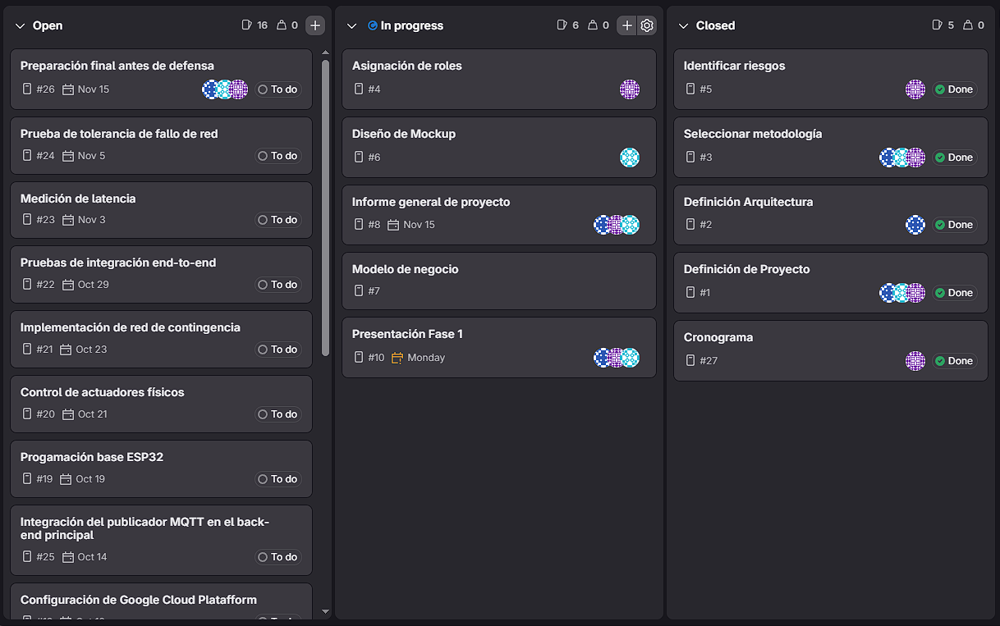

En caso de que el Proyecto APT sea grupal, en esta columna deben indicar el nombre de los responsables de cada tarea o actividad. Esto posteriormente permitirá diferenciar la evaluación por cada integrante.

